**Картотека дидактических игр**

**по нравственно- патриотическому воспитанию**

***«Ребенок учится тому,***

***Что видит у себя в дому…»***

**«Мой адрес»**

**Цель:** Формирование у детей умения знать и называть свой домашний адрес: улицу города Юрга, номер дома, номер квартиры, этаж, номер домашнего телефона. Закрепление знаний детьми права на жильё, неприкосновенность жилища.

**Материал**: мяч.

**Ход игры:** все встают в круг, воспитатель передаёт мяч ребёнку и говорит: Я живу на … этаже», ребёнок продолжает, называя свой этаж, и передаёт мяч соседу и т. д.

**«Наш детский сад»**

**Цель:** Закрепление у детей знаний о детском саде, о работниках детского сада: какие обязанности они выполняют, где находятся какая группа, столовая, и т.д. Закрепление умения ориентироваться по плану в пространстве.

**Материал:** фотографии и иллюстрации детского сада, работников детского сада. Планы детского сада, 1, 2 этажа, группы.

**Ход игры:** по фотографиям и иллюстрациям дети узнают и рассказывают о работниках детского сада по плану, дети ориентируются в пространстве.

**«Наша страна»**

**Цель:** Выявление у детей знаний о нашей Родине, столице РФ.

**Материал:** иллюстрации, фотографии.

**Ход игры:** воспитатель показывает иллюстрации и картины, задает вопросы. Дети отвечают.

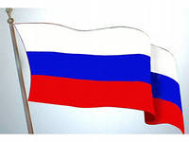 **« Флаг России»**

**(г. Юрга, Кемеровской области, г. Кемерово)**

**Цель:** Закрепление у детей знания флага своей страны (города, области, областного центра) закрепить основные цвета флагов, что они обозначают.

**Материал**: полосы красного, синего и белого цвета.

**Ход игры**: воспитатель показывает детям флаг России, убирает и предлагает выложить разноцветные полоски в том порядке, в котором они находятся на флаге России.

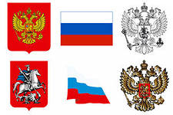 **« Герб России»**

**(г. Юрга, Кемеровской области, г. Кемерово)**

**Цель:** Закрепление у детей знания герба своей страны (города, области, областного центра) закрепление знания о том, что нарисовано на гербе и что это обозначает.

**Материал**: картинка герба, разрезанная на 6-8 частей.

**Ход игры**: воспитатель показывает детям герб России, и предлагает детям составить герб одно целое из частей картинки.



**«Найти флаг России, города Юрга, Кемеровской области»**

**Цель:** Закрепление у детей знания флага своей страны (города, области, областного центра) закрепление основных цветов флага, что они обозначают.

**Материал:** картинки с изображением разных флагов.

**Ход игры:** среди 4-6 предложенных флагов найти нужный.

** **

**«Найти герб России, города Кемерово, Кемеровской области»**

**Цель:**  Закрепление у детей знаний о гербе своей страны, (города, области, областного центра), что они обозначают.

**Материал:** картинки с изображением разных гербов.

**Ход игры :** среди 4-6 предложенных гербов найти нужный .

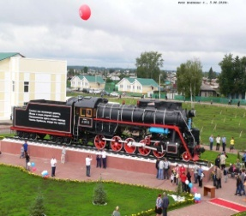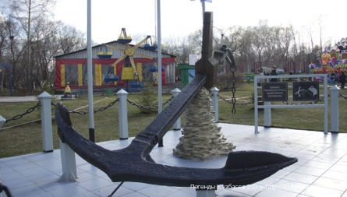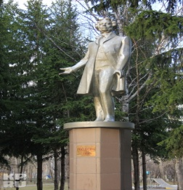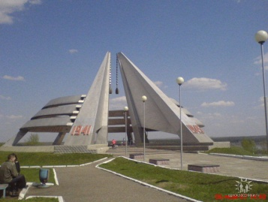

**«Малая Родина»**

**Цель:** Выявление у детей знаний о своей Малой Родине, об истории нашего города, памятниках и достопримечательностях г. Юрга

**Материал:**  иллюстраций, фотографий города Юрга и Кемеровской области

**Ход игры:** воспитатель показывает иллюстрации и картины, задает вопросы. Дети отвечают.

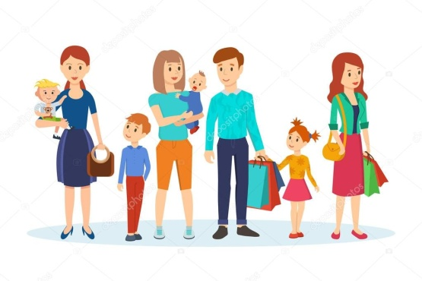

**«Расскажи о своей семье»**  
**Цель:** Формирование у детей представления о себе как о члене семьи. Показать значение семьи в жизни человека. Формирование желания рассказывать о членах своей семьи, гордиться ими, любить их.  
**Материал:** фотоальбом, составленный совместно с родителями с семейными фотографиями с генеалогическим древом семьи.

**«Как я дома помогаю?»**

**Цель:** Формирование у детей представления о домашних обязанностях женщин и мужчин, девочек и мальчиков. Воспитание   желания оказывать помощь людям.

**Материал:** Картинки с изображением людей, которые исполняют разную работу по дому.

**Ход игры:** воспитатель показывает карточку, предлагает составить рассказ по ней и рассказать, кто и какие обязанности выполняет дома.

«**Благородные поступки»**

**Цель:** Воспитание у детей желания совершать поступки ради других людей. Формирование у детей понимания того, что поступком мы называем не только героизм, но и любое доброе дело ради другого человека.

**Материал:** мячик, картинки и иллюстрации с изображением благородных поступков.

**Ход игры**: Детям предлагается перечислить благородные поступки по отношению к девочкам (женщинам) и  мальчикам (мужчинам). Воспитатель кидает в руки  мяч одному из игроков, тот  называет благородный поступок и перекидывает мяч следующему игроку по своему желанию.

**«Вежливые слова»**

**Цель:** Воспитание у детей культуры поведения, вежливость, уважения друг к другу, желания помочь друг другу.

**Материал:** сюжетные картинки, на которых изображены разные ситуации: ребенок толкнул другого,  ребенок поднял упавшую вещь, ребенок жалеет другого ребенка, и т

**Ход игры**. Воспитатель показывает карточку и предлагает составить рассказ по картине*.*

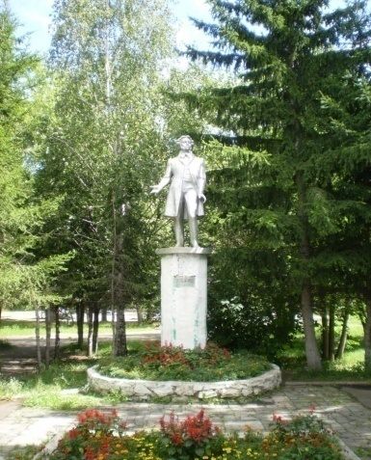

**«Путешествие по городу Юрга»**

**Цель**: Ознакомление с родным городом, с достопримечательностями города, с памятниками культуры.

**Материал**: альбом фотографий родного города, иллюстрации и открытки с изображением достопримечательностей города.

**Ход игры**: воспитатель показывает детям фотографии с достопримечательностями города, предлагает назвать их.

**«Где находится памятник?»**

**Цель:** Знакомство детей с памятниками, умение ориентироваться в родном городе.

**Материал:** изображения памятников.

**Ход игры**: воспитатель демонстрирует детям изображения памятников, просит рассказать, где установлен этот памятник.

**«Назови кто»**

**Цель**: Знакомство детей с главными людьми РФ (Президент, министр обороны, министр МЧС, губернатор области, мэр города Юрга), героями России.

**Материал:** портреты известных соотечественников.

**Ход игры**: воспитатель показывает портреты, предлагает детям назвать того, кто изображен на портрете, и рассказать, чем он знаменит или какой вклад вносит в жизнь страны.

**«Наш микрорайон»**

**Цель:**  Закрепление у детей знаний о своем микрорайоне, об административных зданиях, построенных в ближайшем окружении детского сада.

**Материал**: фотографии и иллюстрации, макет микрорайона.

**Ход работы:** по фотографиям и иллюстрациям дети узнают и рассказывают о своем микрорайоне, об административных зданиях, построенных в ближайшем окружении детского сада.

  **«Назови виды спорта»**

**Цель**: Закрепление с детьми названий разных видов спорта: летние, зимние, спортивный инвентарь. Уяснение того, что занимаясь, спортом мы получаем здоровье, отдых.

**Материал:** картинки с разными видами спорта, пиктограммы видов спорта, символическое изображение человечков.

**Ход игры:** все встают в круг, передают друг другу мяч и называют: зимние виды спорта, летние виды спорта, спортивный инвентарь.

**«Моих родителей зовут…»**

**Цель***:* Закрепление детьми знания имени и отчества родителей, дедушек, бабушек.

**Материал:** семейные фотоальбомы

**Ход игры:** дети, передавая друг другу мяч, быстро называют фамилию, имя, отчество мамы и папы.

**«Вчера- сегодня»**

**Цель:** Развитие у детей чувства времени.

**Ход игры**: взрослый, предлагает детям, выслушав предложения, определить, какого времени оно касается (настоящего или прошлого). Если прошлого, то дети показывают руками сзади себя – было когда-то, если же предложения касается настоящего, то дети разводят руками.



**«Почта»**

**Цель:** Закрепление детьми названий городов России.

**Материал**: почтовые конверты, открытки.

**Ход игры:** воспитатель предлагает посмотреть на предметы, определить для чего они нужны. Дает понятие о том, что почта- связь между людьми

«**Кто и в какой стране живет?»**

**Цель:** Расширение у детей знаний о мире, людях которые населяют его.

Развитие речи, логического мышления, формирование умения употреблять суффикс - «ец»

**Материал:** картины и иллюстрации с разными странами мира и народом **Ход:** Воспитатель, показывает изображения и просит определить из какой страны этот человек и как его назовут. Китай-китаец, африка-африканец…

**«Путешествие по планете Земля»**

**Цель:** Закрепление у детей знаний о том, что Земля - планета шарообразной формы (используя глобус), что Земля совершает движения (вращение вокруг себя, вокруг Солнца). Умение находить на глобусе воду (океаны, моря, реки), сушу (горы, равнины, леса, пустыни). Воспитание у детей интереса к изучению Земли, на которой мы живем - как к планете.

**Материал:** глобус, карты мира, картинки и иллюстрации с изображением планеты,

**«Узнай по описанию кто это »**

**Цель:** Закрепление у детей знаний о животном мире родного края, воспитание любви к Родному краю, к Родине.

**Материал**: Картинки и иллюстрации с изображением животного мира.

**Ход игры**: Воспитатель описывает животное, дети отгадывают, находят картинку.

**«У кого какой домик »**

**Цель**: Закрепление у детей знаний о животном мире родного края. Пояснить, что животные тоже имеют право на жильё и неприкосновенность жилища.

**Материал:** картинки и иллюстрации с изображением жилища животных.

**Ход игры**: Воспитатель предлагает расселить животных, каждому предоставить жилище: Медведю – берлога, Белке – дупло и т.д.

«**Малая красная книга »**

**Цель:** Закрепление у детей знаний о редких растениях и животных, птицах нашего края занесенных в « Красную книгу». Воспитание любви к родине, родному краю, прививать чувства ответственности.

**Материал**: «Малая красная книга», составленная совместно с родителями, картинки и иллюстрации с изображением редких животных и растений, птиц

**Ход игры**: Воспитатель показывает картинку с изображением редких животных и растений, дети называют. Воспитатель рассказывает о них.

**«Страны и народы»**

**Цель:** Расширение у детей представлений о странах Земли и их народах, проявление интереса к жизни людей с различным бытом, культурой и традициями. Воспитание уважение к культуре и традициям разных народов мира.

**Материал:** глобус, карта Мира, куклы в национальных костюмах, записи мелодии песен разных народов, картинки и иллюстрации с изображением разных стран и народов мира.

**Ход игры**: Воспитатель показывает картинку с изображением разных стран и народов мира. Рассказывает о них.

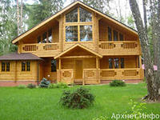

**«Из чего построен дом»**

**Цель:** Совершенствование у детей знаний о строительных материалах, о том из чего строях жилище человека, умение логически мыслить, закрепление умения образовывать имя прилагательное.

**Материал:** Изображение разных жилищ человека

**Ход игры**: стекло - стеклянный, камень - каменный…..

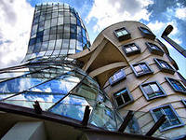 

**«Жилое – Нежилое»**

**Цель**: Закрепление у детей знаний о том, что здания бывают – жилыми и нежилыми. В жилых проживают люди; в нежилых расположены организации, подсобные помещения и т.п.

**Материал:** картинки и иллюстрации с изображением разных строений

**Ход игры**: Воспитатель предлагает определить жилое или не жилое помещение. Дом - жилой, магазин – нежилой…..

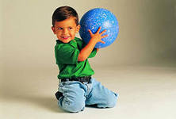

**«Назови ласково»**

**Цель**: Совершенствование у детей речи, как средства общения, воспитание дружеских взаимоотношений. Закрепление умения образовывать уменьшительно-ласкательные слова, знакомство с разными именами.

**Ход игры**: Миша - Мишенька, Даша - Дашенька, Дашуля….

**« Я люблю… »**

**Цель:** Воспитание у детей уважительного, заботливого отношения к близким людям, друг к другу, развитие коммуникативных способностей.

**Ход игры:** Ведущий говорит детям: «Каждый из нас что-то или кого-то любит, всем людям присуще это чувство. Я люблю свою семью, свою работу, люблю вас. Расскажите, а кого или что вы любите». Дети рассказывают о своих чувствах и привязанностях.

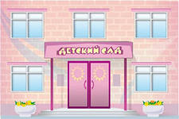

«**Как найти дорожку в детский сад?»**

**Цель:** Закрепление у детей умения ориентироваться по плану местности, умение объяснять расположение объектов по отношению друг к другу. Умение определять направление движения. Развитие абстрактного мышления.

**Материал:** план местности (микрорайона) макет местности микрорайона.

**Ход игры:** дети ориентируются по плану и на макете.

**« Узнай, о ком я говорю»**

**Цель:** Закрепление понимания и осознания детьми своей индивидуальности и чувства собственного достоинства, уважения к мнению другого человека, осмысление различий и сходства между людьми.

**Ход игры:** ведущий описывает портрет ребенка, дети отгадывают.

**«Продолжи пословицу»**

**Цель**: Знакомство детей с устным народным словотворчеством, развитие речи, памяти, логического мышления.

**Ход игры:** Воспитатель начинает пословицу, дети ее продолжают.

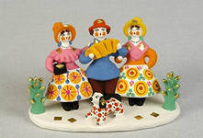

**«Народные промыслы»**

**Цель:** Знакомство детей с народными промыслами, развитие интереса к русским традициям, умения узнавать и отличать различные промыслы.

**Материал:** картинки и изображения с предметами народного творчества

**Ход игры воспитатель показывает картинку с**  изображением предметов народных промысел. Дети называют.

**«Птицы нашего города (края)»**

**Цель:** Знакомство детей с птицами родного города (края). Прививать любовь к родине, родному краю, к животному миру, желание помочь и ухаживать.

**Материал:** карточки с изображениями птиц, альбом «Птицы нашего города, края», составленный совместно с родителями

**Ход игры**: Воспитатель демонстрирует детям карточки с изображениями птиц, просит назвать и определить, живет птица в нашем городе или нет.

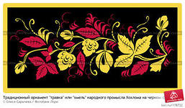

**«Подбери узор»**

**Цель:** Знакомство детей с народными промыслами, прививать интерес к русским традициям, учить узнавать и отличать различные промыслы.

**Материал:** карточки с нарисованным узором и полем, расчерченным для рисования.

**Ход игры:** Дети рисуют, подбирают у узор по образу, называют вид народного промысла.

«**Богатства недр земли»**.

**Цель**: Расширение представления детей о богатстве недр земли полезными ископаемыми (уголь, минералы, железная руда, драгоценные камни). Расширение представления детей о внутреннем строении земли.

**Материал:** коллекция камушек, ископаемых земли, картинки и иллюстрации природных ресурсов земли.

**Ход игры:** Воспитатель показывает детям картинку (природное ископаемое) предлагает назвать его.

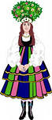

**«Подбери наряд кукле»**

**Цель:** Знакомство детей с национальной одеждой, прививать интерес к национальной культуре, любовь к Родине, Родному краю.

**Материал:** кукла, национальные костюмы для куклы, картинки и иллюстрации с изображением народных костюмов»

**Ход игры:** Дети одевают куклу в национальную одежду.

«**Мир предметов»**

**Цель:** Обобщение представлений детей о том, что в окружающем мире многие предметы изготовлены человеком из материалов природного или искусственного происхождения (применяя различные материалы, человек изучает и использует их свойства). Воспитание познавательной активности. Закрепление умения образовывать слова прилагательные.

**Материал:** Картинки и изображения предметов обихода

**Ход игры:** чугун - чугунный, дерево - деревянный……

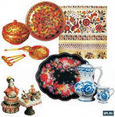

**«Собери узор»**

**Цель:** Знакомство детей с народными промыслами, прививать интерес к русским традициям, учить узнавать и отличать различные промыслы.

**Материал:** разрезные картинки с изображениями народных промыслов

**Ход игры:** Дети собирают картинки из разрезных фрагментов.

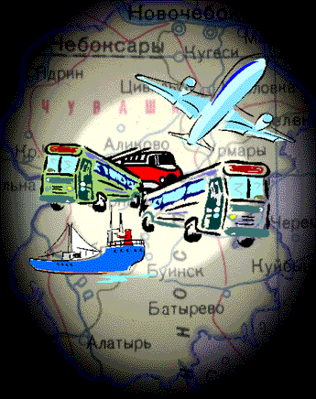

**«На суше, в небе, по воде, под водой (транспорт)»**

**Цель:** Совершенствование грамматического строя речи, закрепление в речи предлогов.

**Материал:**  таблица, на которой изображены: небо, море. Картинки: поезд, самолет, пароход, грузовая машина, легковая машина, автобус.

**Ход игры:** Воспитатель просит детей назвать маленькие картинки, а потом найти место для каждой из них на большой картине и составить предложение

**«На суше, в небе, по воде, под водой (животный мир)»**

**Цель:** Совершенствование грамматического строя речи, закрепление в речи предлогов.

**Материал:** таблица, на которой изображены: небо, море. Картинки животного мира.

**Ход игры:** Воспитатель просит детей назвать маленькие картинки, а потом найти место для каждой из них на большой картине и составить предложение

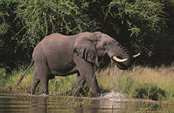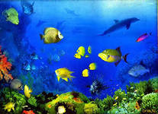 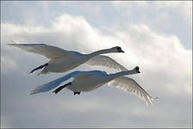

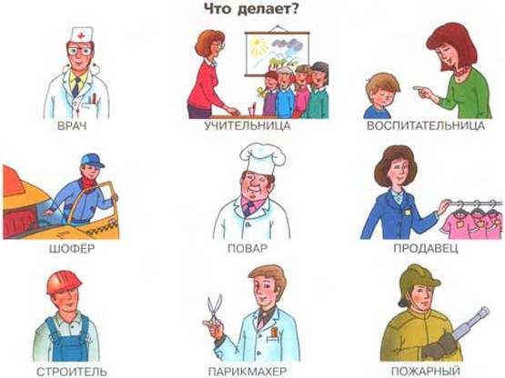

**«Кому что нужно для работы?»**

**Цель:** Формирование у детей умения употреблять винительный и дательный падеж существительных. Развивать речь, логическое мышление память. Закрепление знаний о профессиях людей.  
**Материал** карточки с изображением людей разных профессий.

**Ход игры:** Повару – поварешка, учителю – указка, и т.д.

**«Отгадывание и толкование загадок (об Армии, солдатах, Родине, растительном и животном мире)»**

**Цель:** Знакомство детей с устным народным творчеством, способствование самовыражению детей и умению загадывать и отгадывать загадки на нравственно - патриотическую тему.

**Материал:** загадки и картинки с отгадками.

**Ход игры:** воспитатель загадывает, дети отгадывают загадку, находят картинки.

**«Скажи какая»**

**Цель:** Развитие у детей логического мышления, памяти, речи, формирование навыка подбора определений к слову.

**Материал:** карточки с изображением: Родины, флага, герба и т.д.

**Ход игры:** Воспитатель показывает карточку и предлагает назвать, что нарисовано на ней, одним словом и просит подобрать определения к нему

(Родина – огромная, могучая, красивая, бескрайняя и т.д.)

**«Составь семейку»**

**Цель:** Развитие у детей логического мышления, памяти, речи, формирование навыка подбора однокоренных родственных слов.

**Материал:** карточки с изображением Родины, флага, герба и т.д.

**Ход игры:** Воспитатель показывает карточку и предлагает назвать, что нарисовано на ней одним словом и просит подобрать родственные однокоренные слова к нему.

Родина - родной, родители, родственник, родинка

Герой - геройский, героический, героизм...  
Защита - защитник, защищать

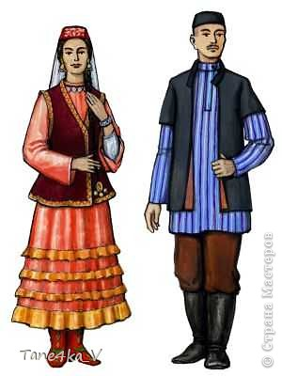

**«Скажи какой»**

**Цель:** закрепление у детей уменияобразовывать прилагательные от существительных, формирование у детей знаний о национальных языках своей Родины, развитие речи, логического мышления.

**Материал:** Картинки и иллюстрации людей разных национальностей.

**Ход игры:** татарин - татарский, мордвин - мордовский…..

**«Отгадай профессию»**

**Цель:** Закрепление у детей знаний о профессиях. Формирование умения разделять профессии на мужские и женские.

**Материал:** карточки с изображением людей разных профессий.

**Ход игры**: Взрослый перечисляет действия человека определенной профессии, а дети отгадывают, что это за профессия.

**«Я имею право...»**

**Цель:** Расширение области правовых знаний у детей.

**Материал:** Набор сюжетных картинок к статьям «Конвенции ООН о правах ребенка». Картинки с изображением ситуаций, не рассматриваемых в «Конвенции» (ребенок катается на велосипеде, играет в прятки, поливает цветы и т.п.).

**Ход игры**: Дети поочередно выбирают картинку и объясняют причину своего выбора, остальные обсуждают правильность принятого решения.

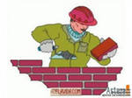

**«Кто что делает?»**

**Цель:** Формирование у детей навыка на подбор глаголов к существительным. Развитие у детей речи, логического мышления, памяти

**Материал:** карточки с изображением людей разных профессий.   
**Ход игры:** *Повар - варит, жарит и т. д.*

**«Кто мы? Какие мы?»**

**Цель:** Закрепить знания детей о человеке, знакомство детей с внешним строением тела и его возможностями, развитие умения сравнивать и устанавливать простейшие причинно-следственные связи, вызывать интерес к познанию себя, воспитание бережного отношение к себе и к окружающему миру.

**Материал:** картины и изображения человека (мужчины и женщины)

**Ход игры:** воспитатель показывает картинки с изображениями и предлагает детям найти сходства и отличия.

**«Волшебные слова»**

**Цель:** Желание детей следовать тому, что достойно подражания, объективное оценивание поведения, воспитание доброжелательного и толерантного отношение к людям, умение сравнивать и устанавливать простейшие причинно-следственные связи,

**Материал:** картины и изображения людей.

**Ход игры:** злые - добрые, больные – здоровые….

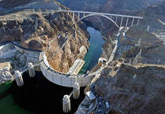

**«Особенности жизни в современном городе»**

**Цель:** Знакомство детей с предметами обихода, их функциями и назначением, воспитание бережного отношения к предметам созданными человеком.

**Материал:** картины и изображения различных предметов, созданных людьми

**Ход игры:** Дети поочередно выбирают картинку и объясняют, для чего нужен этот предмет.

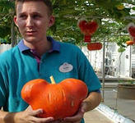

**« Природа и человек»**

**Цель:** Закрепление у детей знаний о том, что создано человеком и что дает человеку природа. Формирование навыка бережного отношения к природе

**Материал**: картинки и иллюстрации по теме.

**Ход игры:** Воспитатель проводит беседу, и предлагает рассказать что сделано человеком, а что природой и как человек использует природу для того чтобы людям лучше жилось.

**«И я..»**

**Цель:** Развитие у детей сообразительности, чувства юмора, закрепление правил поведения в общественных местах.

**Ход игры:**  воспитатель начинает рассказ в том месте, где он остановился дети говорят «И я», если эти слова подходят по смыслу

*Я пришла в магазин…Там очень много товара, я решила купить себе кофточку, а платить не стала…..*

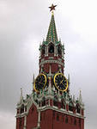

**«Путешествие в страну часов»**

**Цель:** Знакомство детей с тем, как можно узнать время без часов. Рассказать о том, что в Москве на кремле есть самые главные часы нашей Родины.

**Материал:** часы, картинки и иллюстрации с изображением кремлевских часов и других часов

**Ход игры:**  воспитатель рассказывает о том , что раньше люди узнавали время по крику петуха, по цветам, затем изобрели, часы.

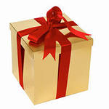

**«Какой подарок (букет) ты хотел бы подарить маме, бабушке…**

**Цель:** Воспитание внимания, доброжелательности, готовности доставлять близким - удовольствие и радость. Закрепление умения общаться в вежливой форме, считаться с интересами другого.

**Материал:** картинки и иллюстрации праздников и праздничных подарков.

**Ход игры:** воспитатель начинает рассказ о том, что все любят получать подарки, как их следует преподносить и когда.

**«Какие праздники ты знаешь?»**

**Цель:** Развитие у детей сообразительности, памяти; закрепление знаний о праздниках (народные, государственные, религиозные), закрепление правил поведения в общественных местах.

**Материал:** картинки и иллюстрации с изображением праздников, открытки к разным праздникам.

**Ход игры:**  воспитатель начинает рассказ о том, что праздники бывают разные, показывает карточки и открытки. Предлагает подобрать карточку с праздником, а к ней тематическую открытку.

**«Жилище человека»**

**Цель:** Закрепление у детей знаний о жилище человека, о том из чего они сделаны, прививать любовь к родному дому, Родине.

**Материал:** картинки и иллюстрации с изображением жилища человека .

**Ход игры:** воспитатель начинает рассказ в том, где живет человек, что жилище бывает разное (яранга, хата, изба…)

